**ПАМЯТКА ДЛЯ РОДИТЕЛЕЙ**

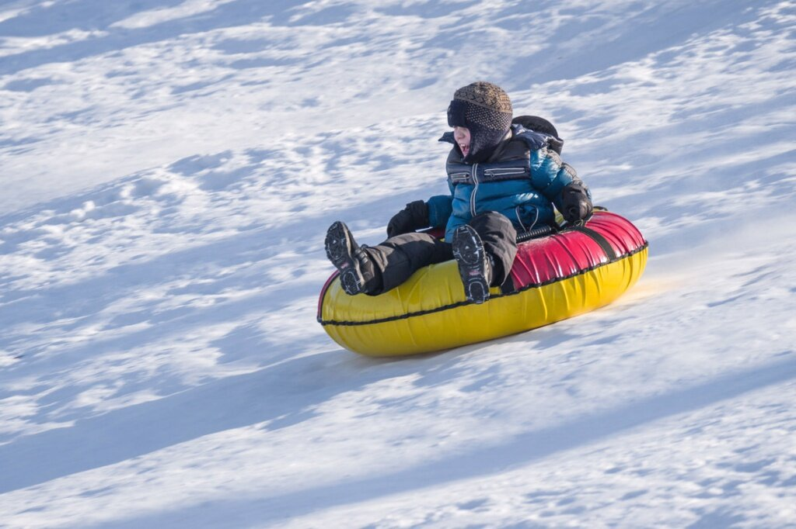**ПРАВИЛА БЕЗОПАСНОГО КАТАНИЯ НА ТЮБИНГЕ**

1. **Кататься только на специально подготовленных трассах со снежной поверхностью.**
2. **Склон для катания должен быть с уклоном не больше 20 градусов. Внизу склона должно быть достаточно места для торможения. Не следует кататься на тюбингах по склонам, поросшим деревьями.**
3. **Нельзя кататься с горок с трамплинами при приземлении она сильно пружинит.**
4. **Прежде чем начать спуск по неподготовленной трассе, осмотрите, нет ли там ее на ям, бугров, торчащих кустов, камней, ограждений, и всего того, что может представлять опасность для жизни и здоровья.**
5. **Строго соблюдать дистанцию между спусками по склону. начинать движение на тюбинге сверху разрешается только тогда, когда предыдущий посетитель на тюбинге закончил спуск!!!**
6. **Кататься на санках-ватрушках следует сидя. Не пытайтесь кататься на тюбинге стоя или прыгая, как на батуте.**
7. **Нельзя кататься на тюбинге вдвоем с ребенком: невозможно контролировать ситуацию, когда одной рукой приходится держать ребенка, а другой тюбинг.**
8. **Никогда не привязывайте надувные санки к транспортным средствам.**

**Уважаемые родители!**

**Не оставляйте детей одних без присмотра!**

**Соблюдайте несложные правила катания с горок**

**и вы обезопасите себя и окружающих от возможных травм**

**и повреждений.**